# 新增：

1. 報送單位代號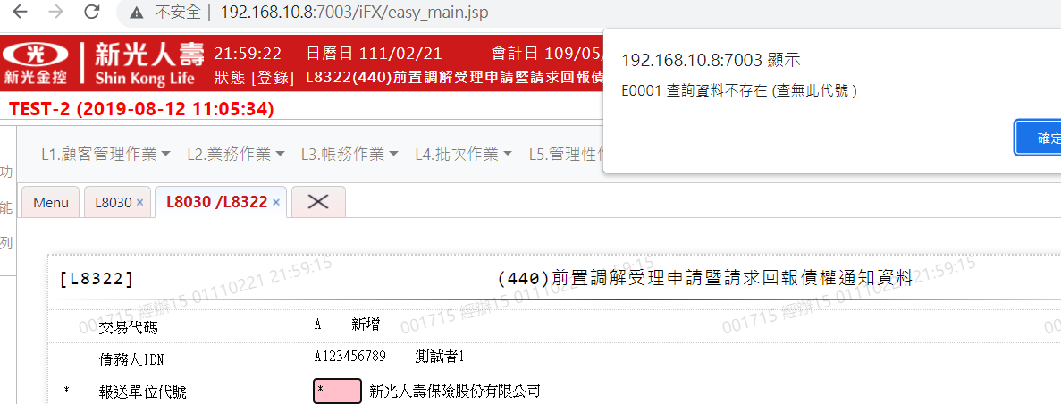
2. 調解申請日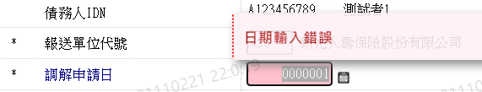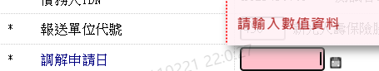
3. 受理方式

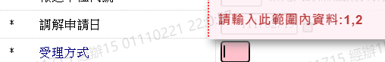

1. 受理調解機構代號

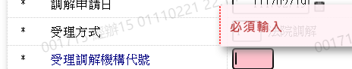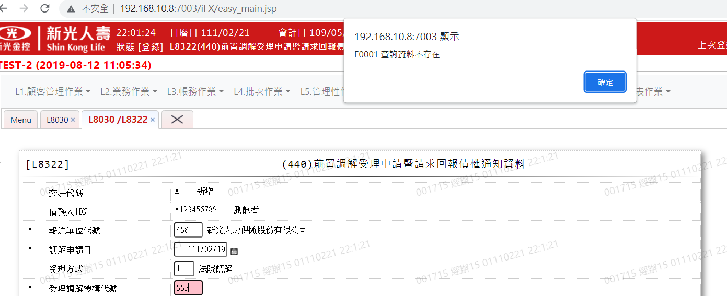

1. 同意書取得日期



1. 首次調解日

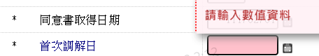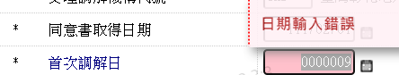



1. 債權計算基準日



1. 協辦行是否需自行回報債權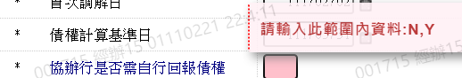
2. 未揭露債權機構代號1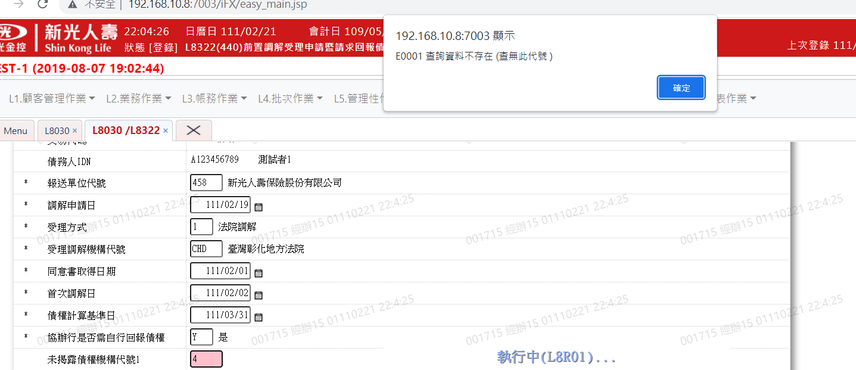
3. 未揭露債權機構代號2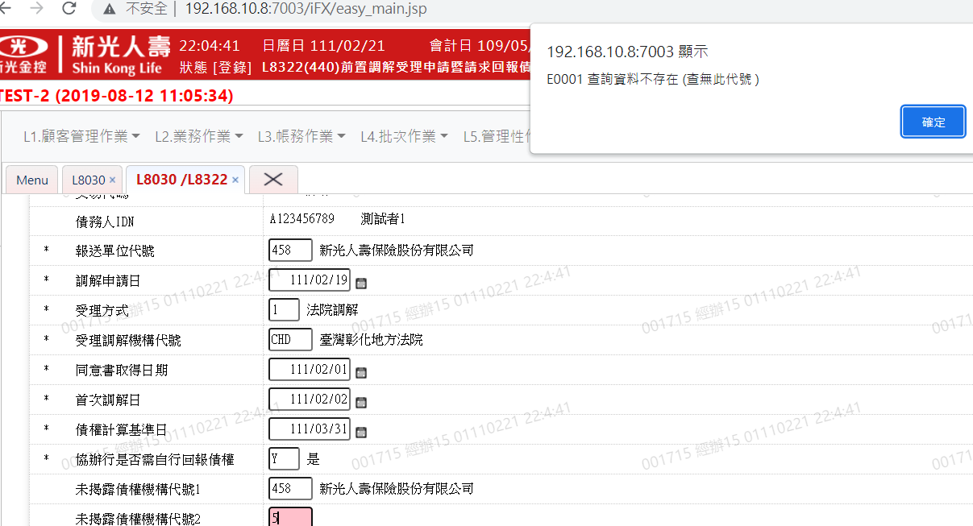
4. 未揭露債權機構代號3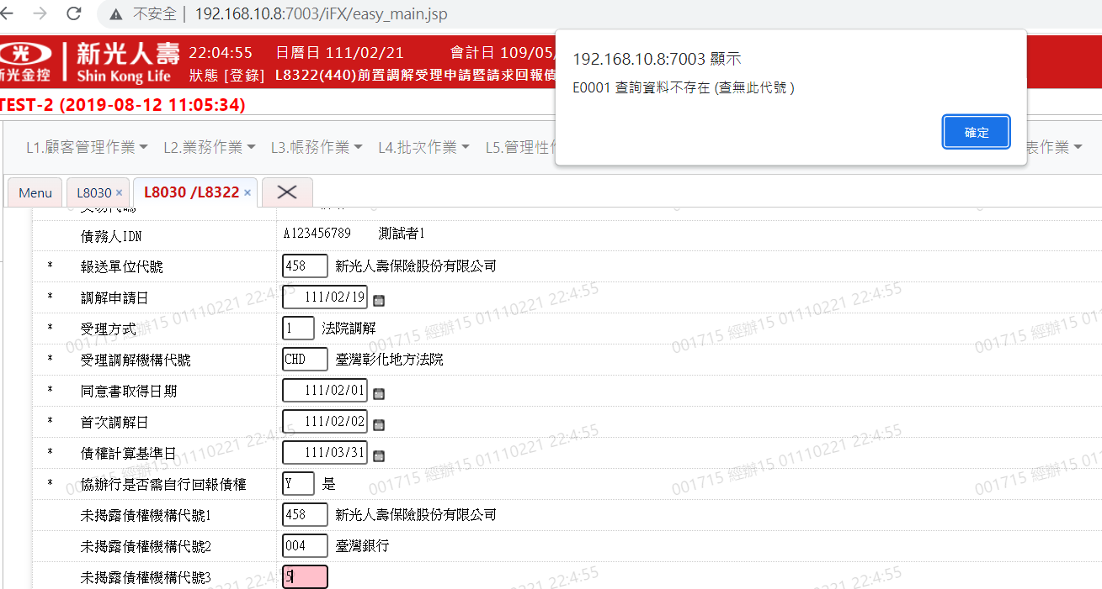
5. 未揭露債權機構代號4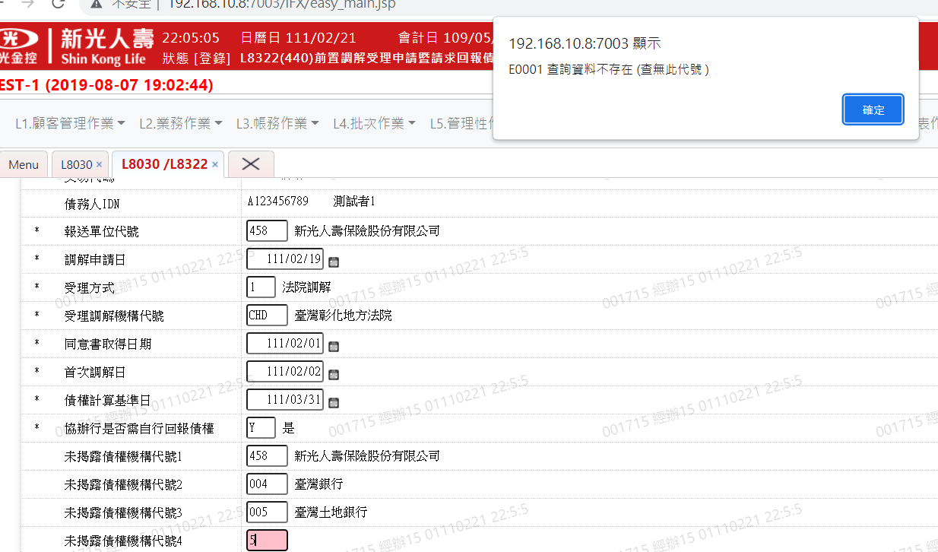
6. 未揭露債權機構代號5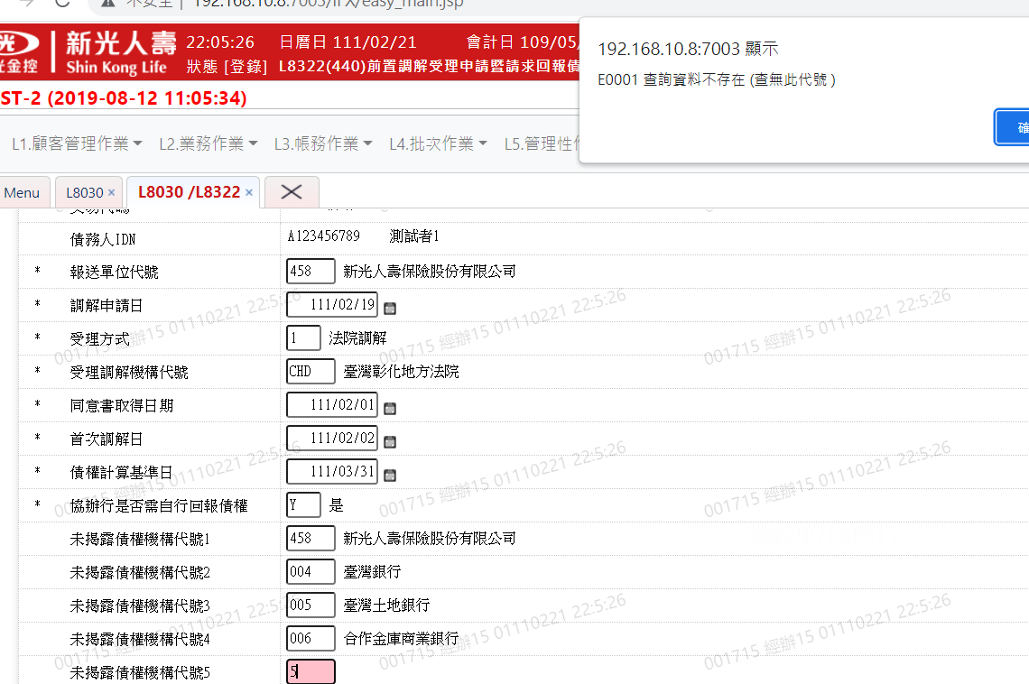
7. 未揭露債權機構代號6